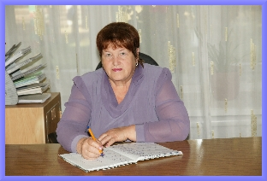
Лемешкина Елизавета Яковлевна
Заведующая МКДОУ "Волчихинский детский сад №3"
Звания (награды): нагрудный знак "Почётный работник общего образования РФ", юбилейная медаль Алтайского края

Образование: среднее профессиональное
Квалификационная категория: высшая
Учебное заведение: Славгородское педагогическое училище 1970г.
Специальность: преподавание в начальных классах общеобразовательной школы
Квалификация: учитель начальных классов школы
Курсы повышения квалификации:
- АКИПКРО «Проектирование личностно-ориентированного образовательного процесса в ДОУ» 2009г.
- ГОУ ВПО АлтГПА «Преемственность детского сада и начальной школы при подготовке детей к обучению в школе в условиях введения нового образовательного стандарта» - 2011г.
Общий стаж работы: 43 года
Стаж работы по специальности: 43 года
Стаж работы в занимаемой должности: 19 лет

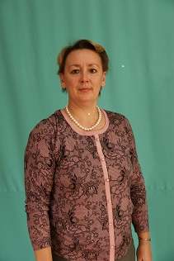
Пасынкова Лидия Ивановна– воспитатель
Образование – высшее, высшая к/к
Барнаульский государственный педагогический институт – 1993г.
Специальность – педагогика и психология дошкольная
Квалификация – преподаватель дошкольной педагогики и психологии в педучилище. Методист по дошкольному воспитанию.
Имею нагрудный знак: «Почётный работник образования РФ»
Курсы повышения квалификации: АКИПКРО «Проектирование содержания и способов организации образовательного процесса в ДОУ в условиях введения ФГТ» - 2012г.
Общий стаж работы – 25лет, по специальности – 25.

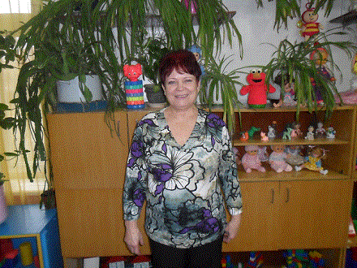
Ковтун Татьяна Дмитриевна – воспитатель
Образование – среднее профессиональное, первая к/к
Новосибирское педагогическое училище – 1991г.
Специальность – воспитание в дошкольных учреждениях
Квалификация – воспитатель дошкольных учреждений
Имею: почётная грамота Министерства Образования РФ
Курсы повышения квалификации: АКИПКРО «Проектирование содержания и способов организации образовательного процесса в ДОУ в условиях введения ФГТ» - 2012г.; ГОУ ВПО АлтГПА «Преемственность детского сада и начальной школы при подготовке детей к обучению в школе в условиях введения нового образовательного стандарта» - 2011г.
Общий стаж работы – 42, по специальности – 42.
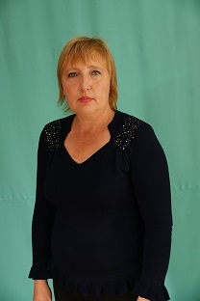

Слесаренко Оксана Леонидовна - воспитатель.
Специальность - дошкольная педагогика и психология.
Образование – высшее, первая к/к
Бийский государственный педагогический институт – 1998г.
Специальность – педагогика и психология дошкольная
Квалификация - преподаватель дошкольной педагогики и психологии. Воспитатель.
Курсы повышения квалификации - «Актуальные проблемы дошкольного образования в условиях реализации ФГТ». Барнаул 2012год. АНОО «Дом учителя»
Общий стаж- 24года, стаж работы по специальности- 17лет.
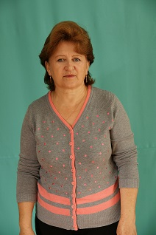
Коноплицкая Вера Ивановна - музыкальный руководитель.
Образование – высшее, 2 К/К
Барнаульское педагогическое училище, музыкальное отделение,
Специальность: музыкальное воспитание.
Квалификация: учитель пения, музыкальный воспитатель.
Джезказганский педагогический институт
Специальность: русский язык и литература.
Квалификация: учитель русского языка и литературы.
Общий стаж работы: 35 лет, педагогический стаж: 32 года.
Награждена Почетной грамотой Управления Алтайского края по культуре и архивному делу. 2012г.

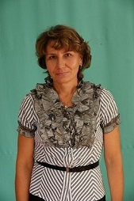
Майер Лариса Рудольфовна – воспитатель
Образование – среднее профессиональное, первая к/к
Барнаульский индустриально-педагогический техникум 1990г.
Специальность: Промышленное и гражданское строительство
Квалификация: Техник – строитель мастер производственного обучения
Прошла краткосрочное обучение в ИДО ФГБОУ ВПО «Алтайская государственная академия» по теме: «Проектирование личностно – ориентированного процесса в условиях реализации ФГТ» в объеме 72 часа
г. Барнаул 2013 год
Общий стаж работы – 22года
Стаж работы по специальности – 22года
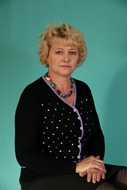
Ткаленко Лилия Васильевна - воспитатель
Образование – высшее, высшая к/к
Бийский государственный педагогический институт – 1993г.
Специальность Педагогика и психология (дошкольная)
Квалификация преподаватель дошкольной педагогики и психологии. Методист по дошкольному воспитанию.
Курсы АКИПКРО по теме «Проектирование личносто-ориентированного образовательного процесса в ДОУ» -96 часов. 2009г
ГОУ ВПО АлтГПА по теме «Преемственность детского сада и начальной школы при подготовке детей к обучению в школе в условиях введения нового образовательного стандарта» 8 часов -2011г.
Стаж работы-28 лет. По специальности-28 лет.
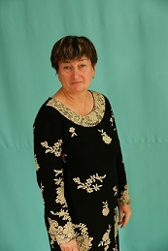
Проничева Елена Филипповна - воспитатель.
Образование – среднее профессиональное, первая к/к
Карасукское педагогическое училище.
Специальность - воспитание в дошкольных учреждениях;
Квалификация - воспитатель в дошкольных учреждениях.
Общий стаж- 31 год, стаж работы по специальности - 13 лет.
Повышение квалификации ФГБОУВПО «Алтайская государственная педагогическая академия» по теме: « Проектирование личностно- ориентированного процесса в условиях реализации ФГТ »- 2013 год.
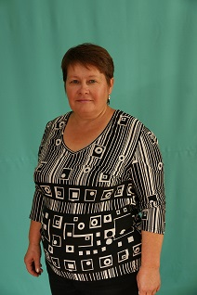
Цвет Лариса Николаевна – воспитатель
Образование – среднее профессиональное, первая к/к
Бийское педагогическое училище – 1985г.
Специальность – дошкольное воспитание
Квалификация – воспитатель детского сада
Курсы повышения квалификации: АКИПКРО «Проектирование содержания и способов организации образовательного процесса в ДОУ в условиях введения ФГТ» - 2012г.; ГОУ ВПО АлтГПА «Преемственность детского сада и начальной школы при подготовке детей к обучению в школе в условиях введения нового образовательного стандарта» - 2011г.
Общий стаж работы – 25, по специальности – 25.
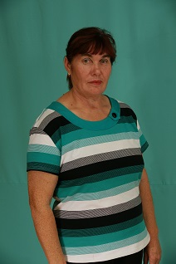
Осичева Людмила Васильевна– воспитатель
Образование – среднее профессиональное, первая к/к
Семипалатенское педагогическое училище – 1982г.
Специальность – воспитание в дошкольных учреждениях
Квалификация – воспитатель в дошкольных учреждениях
Курсы повышения квалификации: АКИПКРО «Проектирование личносто-ориентированного образовательного процесса в ДОУ» - 96 часов. 2009г; ГОУ ВПО АлтГПА «Преемственность детского сада и начальной школы при подготовке детей к обучению в школе в условиях введения нового образовательного стандарта» - 2011г.
Общий стаж работы – 34, по специальности – 34.
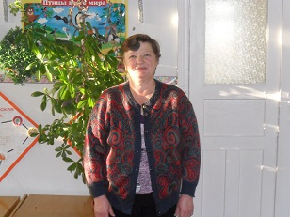
Прибылова Ольга Васильевна – воспитатель
Образование – среднее профессиональное, первая к/к
Усть - Каменогорское педагогическое училище – 1976г.
Специальность – дошкольное воспитание
Квалификация – воспитатель детского сада
Курсы повышения квалификации: АКИПКРО «Проектирование личносто-ориентированного образовательного процесса в ДОУ» - 96 часов. 2009г; ГОУ ВПО АлтГПА «Преемственность детского сада и начальной школы при подготовке детей к обучению в школе в условиях введения нового образовательного стандарта» - 2011г.
Общий стаж работы – 37, по специальности – 37.

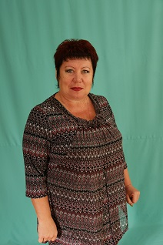
Трунова Людмила Ивановна – воспитатель
Образование – среднее профессиональное, первая к/к
Бийское педагогическое училище – 1982г.
Специальность – дошкольное воспитание
Квалификация – воспитатель детского сада
Курсы повышения квалификации: АКИПКРО «Применение пакета свободного програмного обеспечения в преподавании информатики и ИКТ» - 96 часов. 2009г; ГОУ ВПО АлтГПА «Преемственность детского сада и начальной школы при подготовке детей к обучению в школе в условиях введения нового образовательного стандарта» - 2011г.
Общий стаж работы – 31, по специальности – 31.
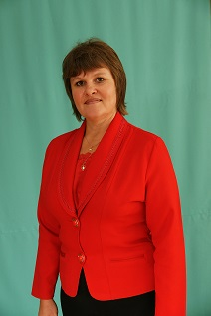
Рыбель Марина Александровна – воспитатель
Образование – среднее профессиональное, первая к/к
Бийское педагогическое училище – 1992г.
Специальность – воспитание в дошкольных учреждениях
Квалификация – воспитатель дошкольных учреждениях
Курсы повышения квалификации: АКИПКРО «Проектирование личносто-ориентированного образовательного процесса в ДОУ» - 96 часов. 2009г; ГОУ ВПО АлтГПА «Преемственность детского сада и начальной школы при подготовке детей к обучению в школе в условиях введения нового образовательного стандарта» - 2011г.
Общий стаж работы – 23, по специальности – 23.
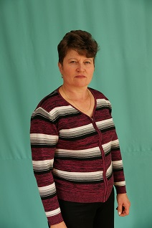
Сорокина Людмила Григорьевна – воспитатель
Образование – среднее профессиональное, первая к/к
Бийское педагогическое училище – 1988г.
Специальность – воспитание в дошкольных учреждениях
Квалификация – воспитатель в дошкольных учреждениях
Курсы повышения квалификации: АКИПКРО «Применение пакета свободного програмного обеспечения в преподавании информатики и ИКТ» - 96 часов. 2009г; ГОУ ВПО АлтГПА «Преемственность детского сада и начальной школы при подготовке детей к обучению в школе в условиях введения нового образовательного стандарта» - 2011г.
Общий стаж работы – 31, по специальности – 24.
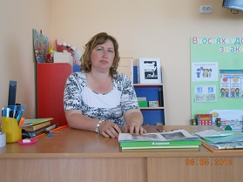
Строцкая Татьяна Леонидовна - воспитатель
Образование – неоконченое среднее профессиональное
Специальность - воспитание в дошкольном образовании
Квалификации -воспитатель в дошкольном учреждении
Общий стаж работы – 5, по специальности – 2.

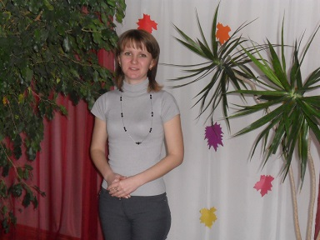
Архипова Марина Николаевна – логопед
Образование – неоконченное высшее
АлтГПА - студент
Специальность – логопедия
Квалификация – логопед в дошкольном образовании
Общий стаж работы – 3г., по специальности – 3 месяца.
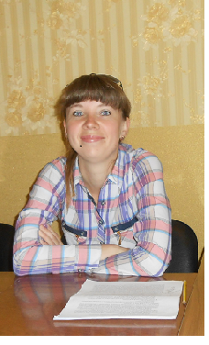
Алейникова Оксана Леонидовна - заместитель заведующей по хозяйственной части.

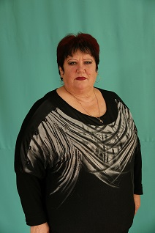
Емельянова Екатерина Ивановна – заведующая хозяйством

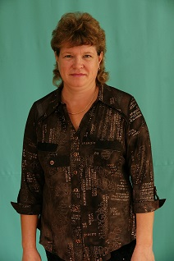
Позолотина Галина Александровна – машинист по стирке белья
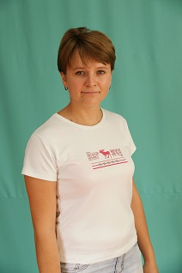
Кощеева Юлия Юрьевна – повар

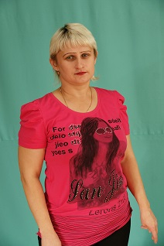

Петренко Наталья Александровна – помощник воспитателя
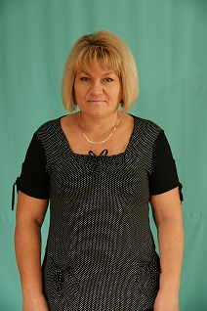
Пашнина Галина Михайловна – помощник воспитателя
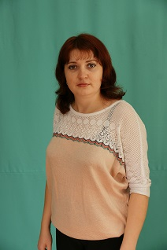
Пригаева Светлана Николаевна - помощник воспитателя

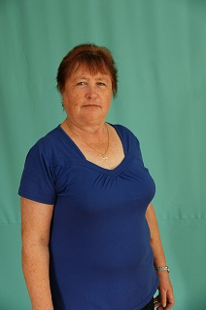
Лобанова Екатерина Ивановна - помощник воспитателя

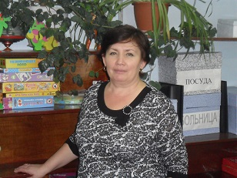
Чудопалова Вера Владимировна - помощник воспитателя
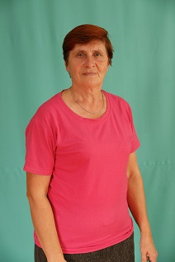
Майер Елена Рудольфовна – кастелянша
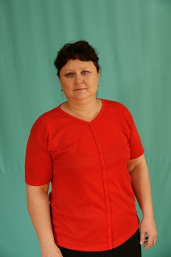

Рыгалова Валентина Александровна – рабочая по кухни
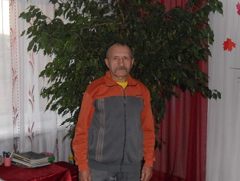

Пазынич Виктор Николаевич – дворник
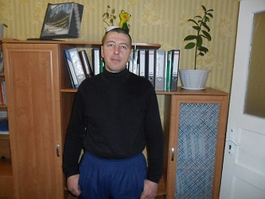
Саломатин Сергей Александрович – водитель-экспедитор

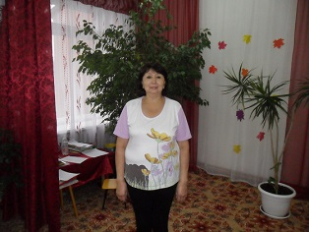
Алембаева Нина Михайловна – помощник воспитателя

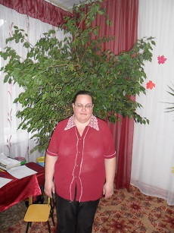
Воронина Елена Юрьевна - помощник воспитателя

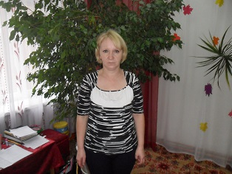
Колдина Елена Николаевна - помощник воспитателя

